专题四：立体几何(2) 2016.4.5
核心考点三：空间向量在立体几何中的应用
一、利用坐标法证明空间位置关系
例1.如图，在多面体ABCDEF中，ABCD位正方形，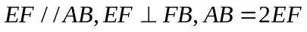，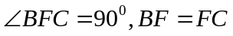，为的中点，
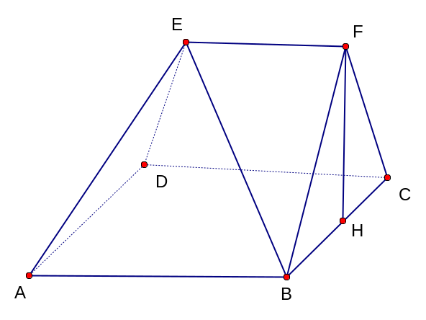
- 求证：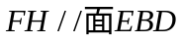；
- 求证：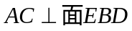

二、利用坐标法求线线角、线面角、二面角的平面角
例2.如图，在长方体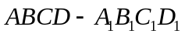中，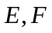分别是棱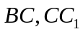上的点，
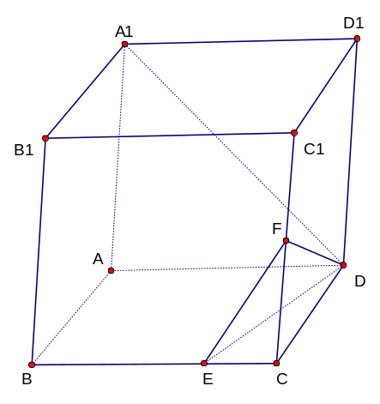
- 求异面直线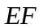和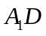所成角的余弦值；
- 求二面角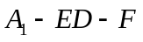的正弦值；

练习：
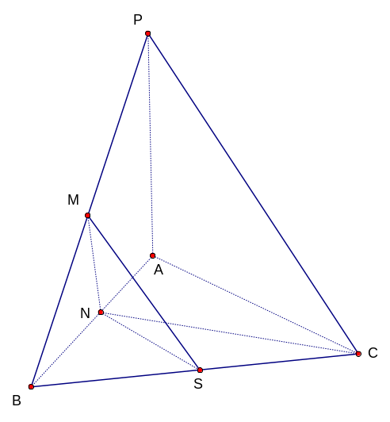
已知三棱锥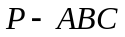中，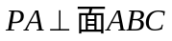，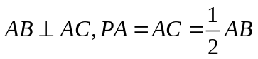，为上一点，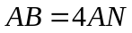，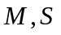为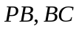的中点，
- 证明：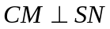；
- 求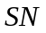与平面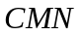所成角的大小。

三、利用坐标法求空间的距离
例3.如图，三角形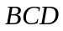与三角形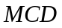都是边长为2的正三角形，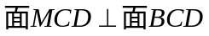，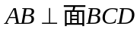，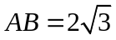，求点到面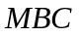得距离。
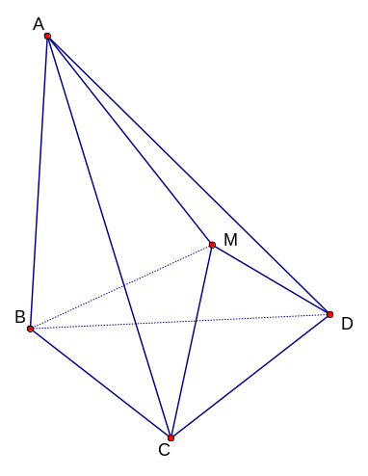

练习：
如图，四棱锥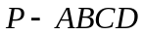中，底面为矩形，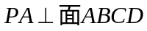，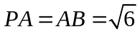，求直线与平面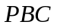的距离。
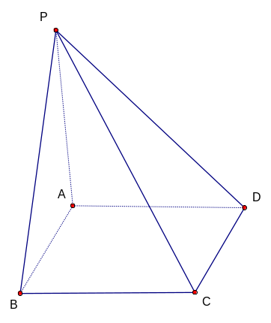

四、非标准状态建系及相关点的坐标的确定
例4.如图，在椎体中，是边长为1的菱形，且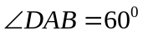，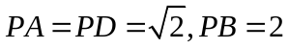，分别是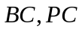的中点。
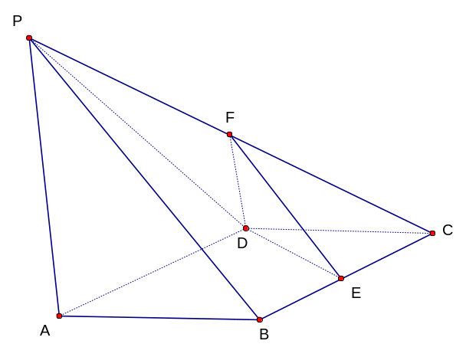
- 证明：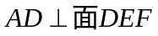；
- 求二面角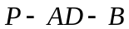的余弦值。

练习：
如图，在四棱锥中，，底面是菱形，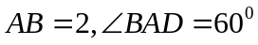，
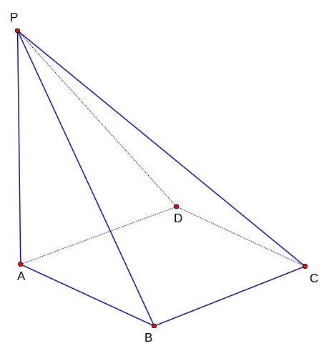
- 求证：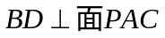；
- 若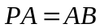，求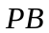与所成角的余弦值；
- 当平面与平面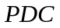垂直时，求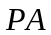的长。

五、利用坐标法求解探索性问题
例5.如图，在三棱锥中，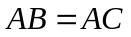，为的中点，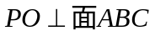，垂足 落在线段上，已知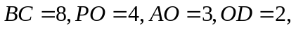
- 求证：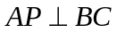；
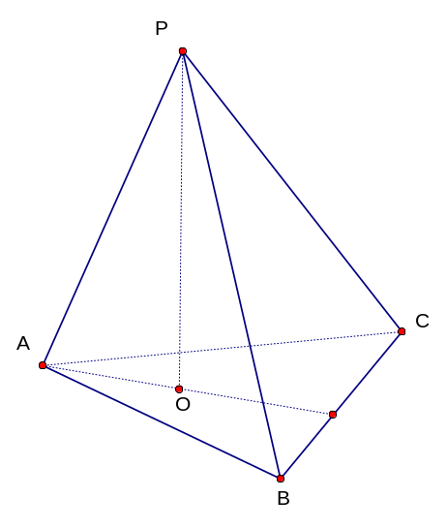
- 在线段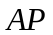上是否存在点，使得二面角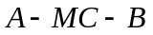为直二面角？若存在，求出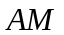的长；若不存在，请说明理由。

